För er som bor i hus är det här ett projekt som du förmodligen kan göra utan att ens åka till brädgården. Kanske har du redan några plankor liggandes i något hörn av garaget eller trädgården. Du som inte har någon sådan gömma kan åka till byggvaruhuset och kolla bland spillvirke. Ofta finns sådant som du gratis kan ta med dig hem. Det här projektet behöver alltså inte kosta många kronor och ändå bli väldigt snyggt på balkongen, uteplatsen eller i trädgården. Vem kunde ana att här döljer sig en lastpall?
Du behöver: Lastpall och pallkrage i måtten 120×80 cm, plankor, skruv, skruvdragare, såg, spik, hammare, pensel, färg för utomhusbruk, byggplast, fem stycken vinkelbeslag, två hålplattor, några metallbrickor, häftpistol, sandpapper och eventuellt fyra hjul.
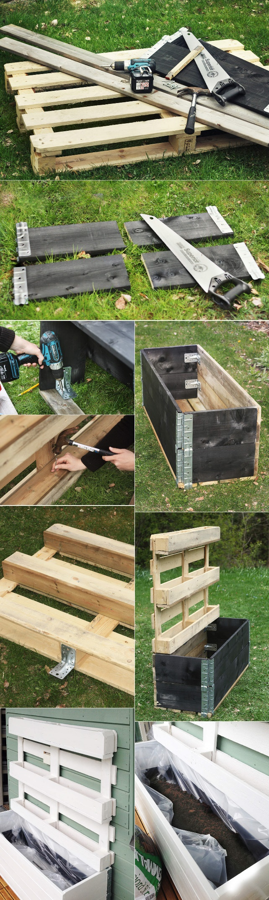
Så gör du: Bottenstommen av odlingsväggen är gjord av en itudelad pallkrage där delarna har staplats ovanpå varandra.
Börja med att lägga ut pallkragens delar på marken och såga båda kortsidorna på mitten, det vill säga de sidor som är 80 centimeter långa. Bygg sedan ihop varje långsida med två kortsidor. Nu är pallkragen i två delar där ena långsidan saknas på varje del. De kommer du att bygga med hjälp av några plankor.
Såga till plankor á 120 cm långa. Skruva fast plankorna längsgående mellan kortsidorna så att du får två rektangulära lådor. Till detta använder du fyra vinkelbeslag i metall för att få stadga.
På den ena lådan skruvar du fast 120 centimeter långa plankor som en botten. Tänk gärna på att göra en liten springa mellan varje planka så att vatten kan rinna ur lådan om den står utan tak när det regnar. Stapla sedan de två lådorna på varandra.
Nu är det dags att fixa till väggen. Den gör du av en lastpall som du ställer ovanpå bottendelen och sedan skruvar fast med hjälp av ett vinkelbeslag på framsidan och två hålplattor på baksidan. Innan du fäster lastpallen på plats ska du bygga botten till själva odlingsytorna. Såga till två stycken hundratjugo centimeter långa plankor och spika fast dem som botten där du vill ha jord och kunna plantera.
Nu är det dags att montera lastpallen på bottenlådan. Mät tjockleken på bottenlådans bakre vägg. Den distansen mäter du ut från bakkanten på lastpallens mitt och där skruvar du fast ett vinkelbeslag. Ställ sedan lastpallen rakt ovanpå bottendelen och ta stöd med vinkelbeslaget mot bottenlådans innervägg. Palla eventuellt upp med några metallbrickor så att lastpallen står i rät linje med bottendelen. När du fått den på plats skruvar du fast de två hålplattorna på baksidan, cirka 15 centimeter in från kanterna. Tack vare vinkelbeslagets stöd på framsidan och hålplattornas stöd på baksidan kan lastpallen varken falla bakåt eller framåt utan står stadigt.
Slipa lite lätt med ett sandpapper för att få bort de allra grövsta flisorna och vassa kanter. Måla sedan ett tunt lager färg och låt torka. Avsluta med ett andra täckande lager.
Det kan vara bra att kunna flytta din odlingsvägg om växterna behöver komma i skugga under dagens allra starkaste soltimmar. Skruva därför gärna fast fyra hjul på undersidan.
Häfta fast byggplast i alla odlingsväggens ytor där du ska plantera. Då skyddar du trät mot fukt och håller eventuella nyttoväxter borta från onyttigheter i färgen som du målat med.
Fyll på med planteringsjord och de växter som du önskar. Njut av en grön sommar!
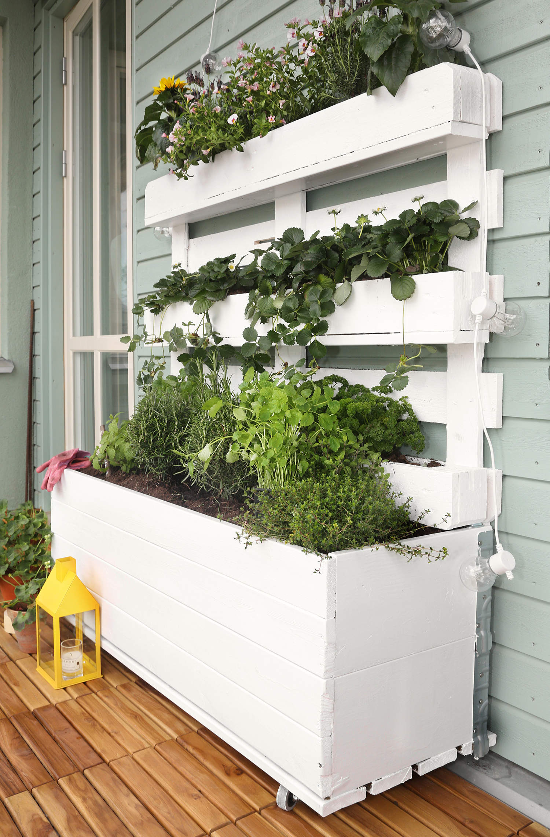
Tips: Ska du odla något ätbart i odlingsväggen bör du fråga i din färgbutik efter en giftfri färg. Använd även byggplast på insidan så att dina nyttoväxter undviker direktkontakt med färgen. Då är du på den säkra sidan.
Hur mycket jord går åt?
Till denna använde vi cirka fem stycken femtioliters-säckar planteringsjord.
Trädgårdsland på balkongen?
Kanske inte riktigt, men en hel del grönsaker går att odla på balkongen. Här är några tips:
* Rädisor
* Romansallat, plocksallat och spenat
* Potatis
* Dill, persilja, basilika, timjan och koriander
* Sockerärta
Sugen på fler projekt att göra av lastpallar?
Klicka här för att se hundra hemmafix av dessa omtyckta lastpallar.
Fotnot: Mätstickor i trä som används som odlingsskyltar och blomstöd från Americanaclassicvintage.com. Matta från Lagerhaus. Gul ljuslykta, gul kudde, plåtbalja, rosa pläd från Åhlens. Trädgårdsredskap från Gardensmart.se
Fotograf: Angelica Söderberg.
